Отчет по лабораторной работе №2. Тема: Программирование на Edsac Довлатов И. группа 3530901/10005

1. Техническое задание.

Циклический сдвиг массива чисел на заданное количество разрядов вправо

1. Метод решения.

В программе используются

-Ячейки с памятью fun1 и fun2

-Ячейка для хранения значения 1 [1]

-Ячейка для хранения значения delta. Указывает на число разрядов, на которое нужно сдвинуть массив вправо [delta].

-Ячейка для хранения индекса на котором мы находимся при переборе в цикле. [index].

-Ячейка для временного хранения числа. В нем хранится текущее значение массива [current element]

-Ячейка для хранения предыдущего элемента в массиве [prev element]

-Ячейка для хранения значения. Указывает сколько элементов осталось перебрать в массиве в цикле. [current size]

-Ячейка для хранения длины массива [range]

-Ячейка для хранения номера ячейки. Указывает на номер ячейки, в котором хранится первое значения в массиве [start num]

Программа выполняет следующие действия:

Записывает значение стартовой ячейки массива [start num] в ячейку индекса [index]. Выступает в роли указателя.

Записывает значение длины массива [range] в ячейку [current size] указывающую длину массива.

В ходе цикла она записывает значение предыдущего и текущего элемента массива в ячейки [prev element] и [current element].

Перезаписывает в каждый элемент массива значение из предыдущего, сохраняя текущий элемент в значении [current element].

На каждой итерации прибавляет к значению индекса [index] единицу.

Также отнимает единицу от значения текущего элемента [current size]. После проверяет значения на отрицательность. Если значение отрицательно, массив закончился.

После окончания цикла программа записывает из ячейки [current element] значение в начало массива. Тем самым заканчивая перенос значений массива на 1 разряд вправо.

Отнимает от значения delta единицу, записывает и проверяет на отрицательность. Если значение положительно, то повторяет цикл, если отрицательно, то процесс переноса на заданное количество разрядов закончен. Ответ хранится в ячейках массива.

1. Программа Orders 1.

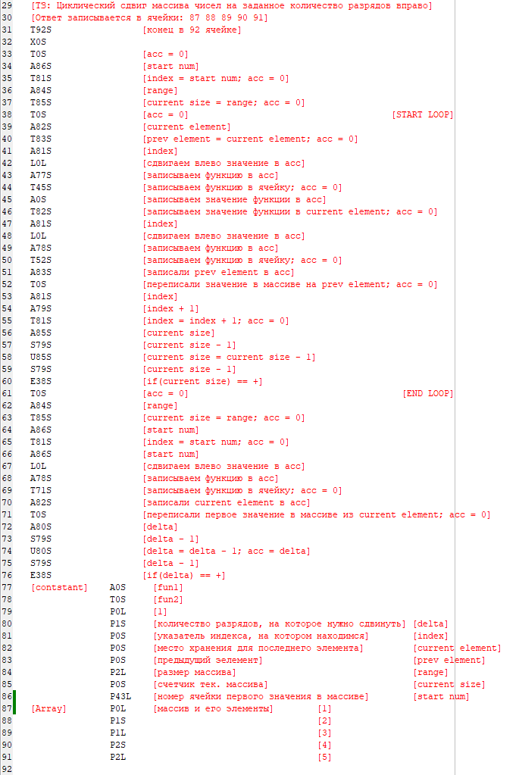

Рис. 1 Текст программы Orders 1

1. Работа программы Orders1

В массиве находится значения [1 2 3 4 5]

Количество разрядов, на которое нужно перенести значения массива вправо равно P1S (2). Delta = 2

Ответ хранится в ячейках 87, 88, 89, 90, 91.











Ответ [4 5 1 2 3]

1. Программа Orders 2.

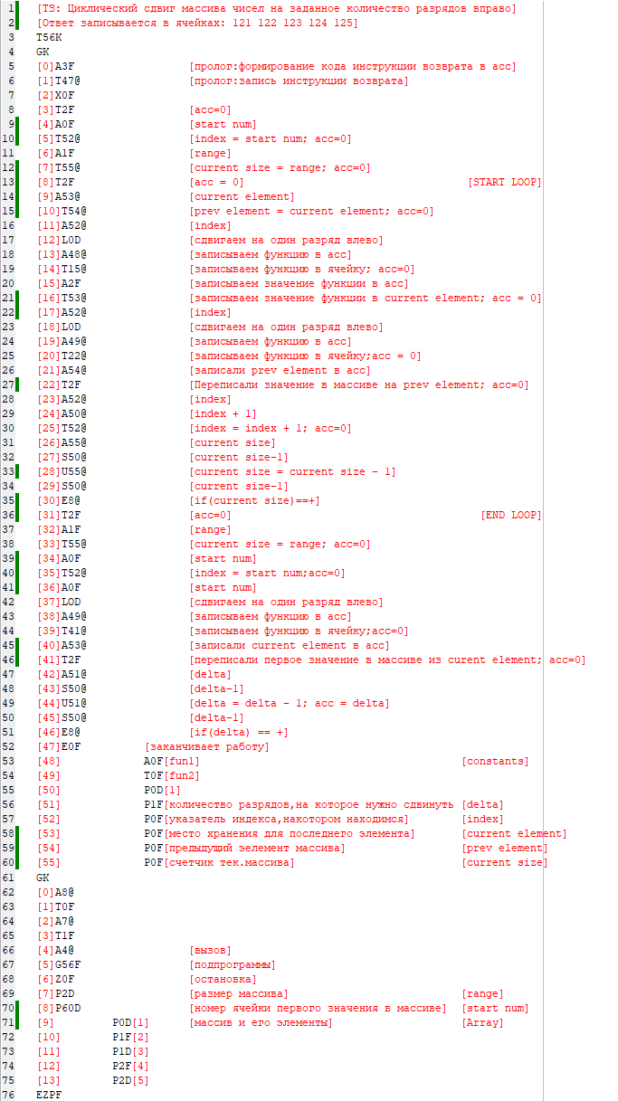

Рис. 2 Текст программы Orders 2

1. Работа программы Orders2

В массиве находится значения [1 2 3 4 5]

Количество разрядов, на которое нужно перенести значения массива вправо равно P1S (2). Delta = 2

Ответ хранится в ячейках 121 122 123 124 125











Ответ: [4 5 1 2 3]